Графическое описание местоположения границ территориальной зоны специального назначения СНЗ-2
в границах муниципального образования «Парское сельское поселение Родниковского муниципального района Ивановской области»

ОПИСАНИЕ МЕСТОПОЛОЖЕНИЯ ГРАНИЦ
Зона специального назначения СНЗ-2
(наименование объекта, местоположение границ которого описано (далее – объект)

Раздел 1
Сведения об объекте
№  п/п | Характеристики объекта | Описание характеристик
1 | 2 | 3
1 | Местоположение объекта | Ивановская область,  Родниковский муниципальный район,  Парское сельское поселение
2 | Площадь объекта +/- величина погрешности определения площади  (P +/- Дельта P) | 51 094 ± 791 кв.м
3 | Иные характеристики объекта | ОСНОВНЫЕ ВИДЫ РАЗРЕШЕННОГО ИСПОЛЬЗОВАНИЯ ЗЕМЕЛЬНЫХ УЧАСТКОВ  Специальная деятельность, 12.2  Коммунальное обслуживание, 3.1

Раздел 2
Сведения о местоположении границ объекта
1. Система координат СК 1963 г.
2. Сведения о характерных точках границ объекта
Обозначение характерных точек границ | Координаты, м |  | Метод определения координат характерной точки | Средняя квадратическая погрешность положения характерной точки (Mt), м | Описание  обозначения точки на местности (при наличии)
 | Х | У
1 | 2 | 3 | 4 | 5 | 6
1 | 313310.17 | 263765.88 | Картометрический метод | 1.0 | -
2 | 313370.75 | 263798.02 | Картометрический метод | 1.0 | -
3 | 313453.78 | 263968.76 | Картометрический метод | 1.0 | -
4 | 313301.37 | 264122.91 | Картометрический метод | 1.0 | -
5 | 313221.73 | 263897.39 | Картометрический метод | 1.0 | -
6 | 313188.64 | 263838.35 | Картометрический метод | 1.0 | -
7 | 313223.30 | 263815.43 | Картометрический метод | 1.0 | -
8 | 313304.03 | 263755.69 | Картометрический метод | 1.0 | -
1 | 313310.17 | 263765.88 | Картометрический метод | 1.0 | -

Раздел 3
Сведения о местоположении измененных (уточненных) границ объекта
1. Система координат
2. Сведения о характерных точках границ объекта
Обозначение характерных точек границ | Существующие координаты, м |  |  | Измененные (уточненные) координаты, м |  | Метод определения координат характерной точки |  |  | Средняя квадратическая погрешность положения характерной точки (Mt), м |  | Описание обозначения точки на местности (при наличии)
 | X | Y |  | X | Y
1 | 2 | 3 |  | 4 | 5 |  | 6 |  | 7 | 8
- | - | - |  | - | - |  | - |  | - | -

Раздел 4
План границ объекта
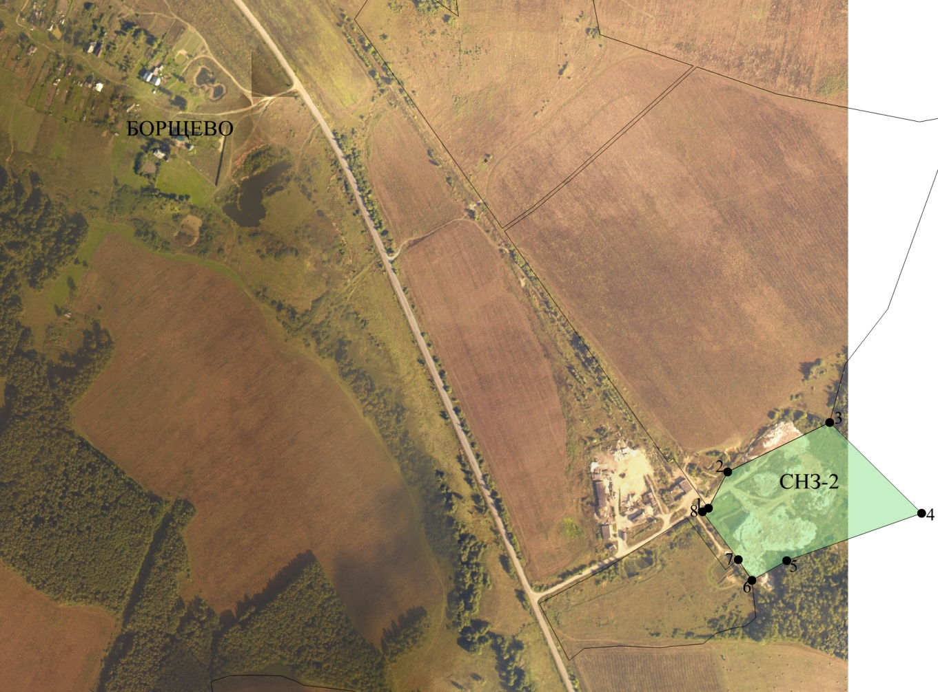

Масштаб 1 : 10 000
Используемые условные знаки и обозначения:
 | - граница территориальной зоны
__________ | - границы земельных участков, учтенных в ЕГРН
1, 2, 3… | - обозначение характерной точки границы территориальной зоны
 | - граница населенного пункта
Подпись ___________________________________ Дата «26» октября 2020
Место для оттиска печати лица, составившего описание местоположения границ объекта

Текстовое описание местоположения границ территориальной зоны специального назначения СНЗ-2 в границах муниципального образования «Парское сельское поселение Родниковского муниципального района Ивановской области»
Прохождение границы |  | Описание прохождения границы
от точки | до точки
1 | 2 | 3
1 | 2 | -
2 | 3 | -
3 | 4 | -
4 | 5 | -
5 | 6 | -
6 | 7 | -
7 | 8 | -
8 | 1 | -

